学習日： 月 日（ ）
小学校国語 No.H37
【小学校国語・ワークブック】

「」をことばでせつめいすると？
学 年
低・中

年 組 氏名

- 「犬」をみたことがない人に、「犬」のことを説明する文を
二百字ていどで書きましょう。

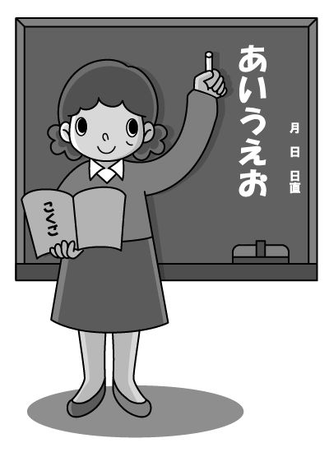
- 犬は何のなかま？
○どんなすがた？
- どこにいる？
- どんなしゅるいがある？
などを考えながら、説明すると
いいですよ。
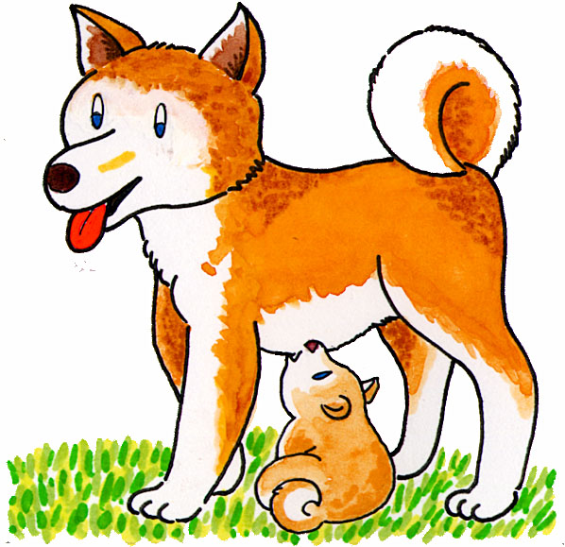

【小学校国語・ワークブック】
学習日： 月 日（ ）
小学校国語 No.H37
かいとうれい

「」をことばでせつめいすると？
学 年
低・中

年 組 氏名

 | の | ト |  | え | よ |  |  | い | け |  | お
 | 犬 | リ | ダ | で | く | 犬 | 犬 | ろ | い | ぺ | お | 犬 | 犬
 | が | バ | ッ | ほ | わ | は | は | い | さ | ッ | い | は | は
 | い |  | ク | え | か | 、 | は | ろ | つ | ト | で | 、 | 、
 | ま | や | ス | ま | り | は | や | な | 犬 | の | す | 人 | ど
 | す | 、 | フ | す | ま | な | く | 犬 | や | 犬 | 。 | に | う
 | 。 | た | ン | 。 | す | が | は | が | 、 | や |  | か | ぶ
 |  | く | ト |  | 。 | よ | し | い | も | 、 |  | わ | つ
 |  | さ | や |  | ま | く | れ | ま | う | か |  | れ | の
 |  | ん | ゴ |  | た | て | ま | す | ど | り |  | て | な
 |  | の | ― |  | 、 | 、 | す | 。 | う | を |  | い | か
 |  | し | ル |  | 大 | に | 。 |  | 犬 | す |  | る | ま
 |  | ゆ | デ |  | き | お |  |  | な | る |  | こ | で
 |  | る | ン |  | な | い |  |  | ど | 犬 |  | と | す
 |  | い | レ |  | こ | が |  |  | 、 | 、 |  | が | 。

- 「犬」をみたことがない人に、「犬」のことを説明する文を
二百字ていどで書きましょう。

- 犬は何のなかま？
○どんなすがた？
- どこにいる？
- どんなしゅるいがある？
などを考えながら、説明する
といいですよ。

